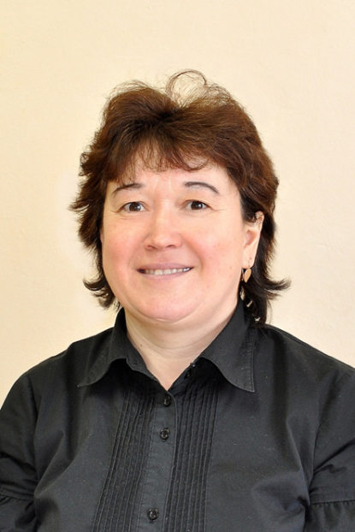 | Зиннатуллина Венера Исмагиловна  Педагог дополнительного образования  высшей квалификационной категории  Образование: Бирский государственный педагогический институт, факультет педагогики и психологии.  Педагогический стаж: 28 лет.  В ДДТ «Дружный» с 2005 года.
Объединение «Бумажные фантазии»
Возраст детей: 7-12 лет.
Занятия на базе ДДТ «Дружный» и СОШ №108
Наша работа:
